**МИНИСТЕРСТВО НАУКИ И ВЫСШЕГО ОБРАЗОВАНИЯ**

**РОССИЙСКОЙ ФЕДЕРАЦИИ**

Федеральное государственное бюджетное образовательное учреждение высшего образования

«МОСКОВСКИЙ ПОЛИТЕХНИЧЕСКИЙ УНИВЕРСИТЕТ»

ЛАБОРАТОРНАЯ РАБОТА №2   
ПО ДИСЦИПЛИНЕ

«Программная инженерия»

на тему:

Моделирование бизнес-процессов в нотациях IDEF0 и DFD

Преподаватель: ____________________ / Будылина Е.А, ____________ /                                  *подпись                  ФИО, уч. звание и степень*

Студент:                __________________ / Иванов Г.А, 181-323 /

*подпись                    ФИО, группа*

Москва, 2020

**Введение**

С каждым годом увеличивается количество персональных компьютеров. А, следовательно, увеличивается спрос на ремонт.

Компания «Компутик» занимается ремонтом персональных компьютеров на территории РФ уже более 10 лет, с каждым годом набирая обороты. И на сегодняшний день «Компутик» является одним из лидеров на рынке.

Объём поступающей информации с каждым днём стремительно растёт, поэтому правильно организованное накопление и обработка информации становятся для компании серьёзной задачей.

Одним из важных процессов, требующих автоматизации, является процесс учёта заказов. В данный момент данная задача недостаточно автоматизирована, так как все заказы оформляются вручную. Поэтому данный процесс ежедневно занимает значительное количество рабочего времени.

Перечисленные выше факторы снижают эффективность работы предприятия. В соответствии с этим, необходима автоматизация учёта заказов на предприятии, которая позволит повысить качество этого процесса, а, следовательно, повысит эффективность работы предприятия в целом.

Исходя из вышеизложенного, ставится цель курсового проекта: повышение эффективности работы сотрудников во время процесса принятия и оформления заказа.

**Моделирование процесса учета проектов и сбора статистики на предприятии ООО «Компутик».**

**«Функциональное моделирование выполнения интернет заказа на предприятии «Ремонтник» в стандарте IDEF0. Модель AS-IS».**

На рисунке 1.1 приведена контекстная диаграмма, содержащая один блок – А0. Профильная деятельность данного предприятия – ремонт, подбор деталей.

Управление данным процессом – Знания и опыт, Списки частых проблем,

входные данные – описание проблемы клиента, не работающее устройство

механизмы, работающие над процессом – ремонтник, оператор

и на выходе – документ о сдаче ремонтных работ, отремонтированное устройство

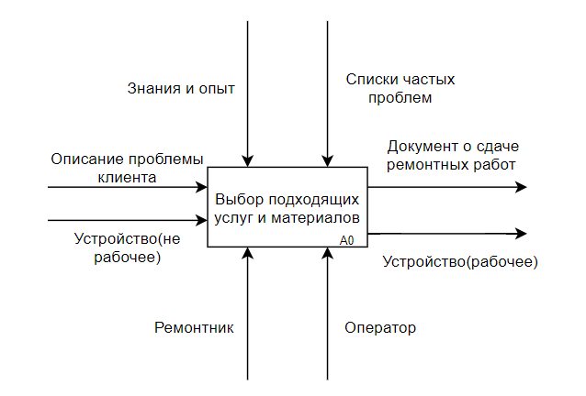

Произведение ремонтных работ

Рис. 1.1 «Контекстная диаграмма»

Основные процессы предприятия представлены на Рис. 1.2, что есть декомпозиция блока А0. Такие процессы как – обработка поступившего заказа, подбор деталей, подбор мастера, подбор инструментов.

Блок А2(см. Рис 1.2.) был выбран для декомпозиции, в качестве диаграммы второго уровня.

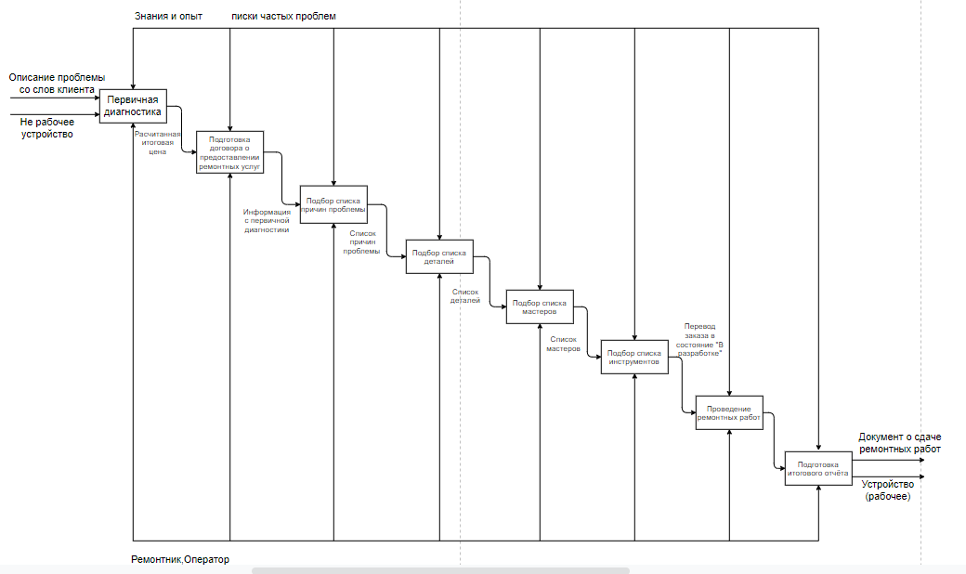

Рис. 1.2 «Основные процессы предприятия»

**«Функциональное моделирование выполнения интернет заказа на предприятии «Компутик» в стандарте DFD».**

На рисунке 2.1. представлена циркуляция потоков данных при выполнении подбора деталей и мастеров для ремонта. Потоки данных в данной диаграмме изображены стрелками. Функция по обработке потоков – проверка наличия деталей, инструментов. Потоки идут от таких сущностей, как «клиент» и «ремонтник».



Рис. 2.1 Контекстная диаграмма DFD AS-IS

В результате выполнения проекта была спроектирована информационная система по учету проектов и сбору статистики на предприятии ООО «Компутик».

При помощи информационной системы на базе платформы 1С автоматизируются следующие пункты:

1. Хранение данных о ремонтниках, инструментах, причинах ремонта и необходимых деталях.
2. Выполнение запросов пользователя.
3. Сбор информации о проектах
4. Сбор итогового отчета.

Такая информационная система позволит:

1. Ускорить процесс обработки, хранения и сбора данных.
2. Структурировать данные.

Цель проекта достигнута.